Riina Pill,
Oma Hobu, juuni 2013
Maailmas on palju häid ratsutajaid, kuid pidevalt tipus püsimine eeldab ka väga häid hobuseid ja nende läbimõeldud ettevalmistust.
Tegelikult peab sportlane siiski leidma endale ja oma perspektiivile sobiva hobuse, temaga omajagu aega koos töötama ning „kokku kasvama“. Ratsaspordis ei mängi suuremat ega vähemat rolli ratsutaja või hobune eraldi, ratsutamine on kahe elusolendi koostöö ja sportlane kui mõtlev osapool selles tandemis peab suhte õiges suunas toimima panema.
Alljärgnevalt kirjeldan lühidalt oma ettekujutust noore takistussõiduhobuse õpetamisest. Minu filosoofia keskpunkt põhineb partnerlusel hobusega, sest see on kõige olulisem. Hobune peab teadma-tundma, et ratsanik on boss, ja temas tuleb arendada kindlust ja austust ratsutajasse. Seda pole võimalik saavutada ainult steki ja kannustega, partnerlus ehitatakse üles rutiini, täieliku austuse ja distsipliiniga. Ratsutajale peab meeldima oma hobuse mõistmine, temast arusaamine. Harmoonia saavutamiseks kasutatakse kehakeelt, instinkte ja ka häält. Huvi pakkuvale noorele loomale tuleks enne treeningute alustamist teha kõigepealt korralik veterinaarne ülevaatus, et hobuse tervislik seisund ei hakkaks kuidagi mõjutama edaspidist treeningtegevust. Kindlasti tuleks üle vaadata ka hambad, et hobusel ei tekiks suuliste suhtes valulikkkust või ebameeldivat tunnet, mille ta siis seostab ratsaniku käe ja hüppamisega.
Järgnevad soovitavad harjutused pakun välja hobustele, kes on juba saduldatud, sisse sõidetud ning rea- geerivad kenasti juhtimisvõtetele.
KORDETAMINE
Kordetamisest on noore hobuse õpetamisel palju kasu, see harjutab teda abivahendite ja sadulaga. Kordetamine parandab noore hobuse tasakaalu, rütmi ja impulssi, arendab õiget kuju ja asendit. Kordetamist võib kasutada noore hobuse õpetamisel vahelduseks, kuid peab jälgima, et seda ei tehtaks li- iga tihti. Kaks korda nädalas on täiesti piisav.
Kordevaljad on peaaegu alati trenselsuulistega, ratsmed võetakse ära või põimitakse lõuaaluse rihma külge. Valjaste asemel võib kasutada ka chamboni. Kui kordetamisel kasutatakse sadulat, tuleb jalused ära võtta või hoolikalt jaluserihmaga kinnitada, et need ei häiriks hobust. Külgrat- semd võib kinnitada sadulavöö või spetsiaalsete rõngaste külge sadula küljes. Kordevöö küljes on metall- rõngad, kuhu külgratsmed kinnitada. Kordetamisel võib kasutada erinevaid abiratsmeid, mis aitavad hobust õige asendi ja rühi leidmisel ning kontakti leidmisel suulistega.
KORDEHÜPPED
Takistus tuleb paigutada pikemale küljele suunaga maneeži või väljaku piirde poole, jälgides, et hobusel oleks piisavalt ruumi maandumiseks ja edasiliikumiseks. Selline takistuse paigutus aitab kontrollida hobuse tempot enne ja peale hüpet. Inimene peaks jääma veidi hobusest tahapoole ja hobusega kaasa liikuma, et loomal oleks hüppel piisavalt vabadust.
Kõigepealt laske hobusel traavis üle risti hüpata ja kui ta tunneb ennast traavis kindlalt, alustage galopiga. Muutke takistus seejärel lattaiaks ja lõpuks okseriks, takistuse ette ja taha võib panna maalati umbes 3 m kaugusele. See tagab, et hobuse hüppe kõrgeim punkt on takistuse kohal, mitte ees või tagapool tõket.
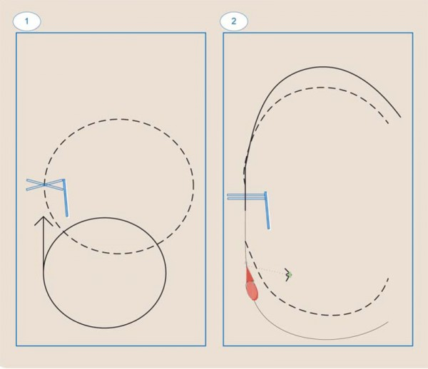
Kordehüpped aitavad säilitada hobuse loomuliku hüppe, sest ta on siis vaba ratsaniku raskusest, samas on see loomale huvitav ja vaheldusrikas. Harjutust saab teha hobustele, kes kuuletuvad inimese häälkäsklustele ja jooskevad kordel juba kindlalt. Kor- dehüppeid on soovitav teha mitte üle ühe korra nädalas. Samuti võib teha noorele hobusele teha vahelduseks kordehüpetele ka vabahüppeid.
Kordel hüppamine on heaks vahelduseks ka vanemale hobusele.

SOOVITAVAD HARJUTUSED RATSASTUSEL
Otseliikumised. Otse saab liikuda kõikidel allüüridel, kaasa arvatud taandamine. Harjutust võiks kasutada koos pööretega väljaku otstes või külgedel. Otsejoones liikumine ei ole kogenud hobusele keeruline, aga noorele hobusele on täiesti sirgel joonel liikumine üsna raske, sest ta kipub vajuma ühele või teisele poole külgmisse tasakaalu. Eriti on see tunda mööda rada liikudes, siis paljud hobused liiguvad õlad „plangu poole“, eriti galopis. Alustage otseliikumistega väljaku pikkadel külgedel, seejärel proovige sõita otse keskliinil, ¾ liinil, 2 m kaugusel piirdest, 0,5 m kaugusel piirdest.
20 m ringi sõitmine. Hobune peab olema painutatud tervest kehast ja järgima ringi kaart (painutus peab ühtima ringi kaarega). Hobuse tagumised jalad liiguvad esimeste jälgedes. Vähehaaval võite alustada väiksemate voltide sõitmist parandamaks veelgi hobuse tasakaalu tasasel liikumisel. Poolringide ja tagasisõitude sõitmine. Rütm ja impulss peavad terve harjutuse sooritamise jooksul jääma samaks. Hobuse keha peab järgima poolringi kaart ning olema tagasisõidul otse. Hobune peab painutama läbi kaare, mis sõidetakse tagasisõidu lõpus rajale tagasi tulles.
JUHUSLIKULT ASETATUD MAALATID
See harjutus aitab arendada hobuse galoppi, rütmi ja tasakaalu. Noore hobusega on seda harjutust soovitav teha kõigepealt sammus ja seejärel traavis. Kui hobune liigub ratsaniku all tasakaalus, võib sooritada sama harjutust juba galopis.
Kõigepealt alustage kolme latiga, sooritage harjutust mõned korrad. Seejärel lisage latte juurde ja tehke neil erinevaid pöördeid. Mõelge eelnevalt väga täpselt läbi liikumise suunad lattide vahel, et jõuaksite hobusele õigeaegselt märguande anda.
Maalattidest võib ehitada terve parkuuri ja sõita üle nende selliselt, et tempo oleks kogu aeg ühesugune ja hobune kogu harjutuse vältel tasakaalus.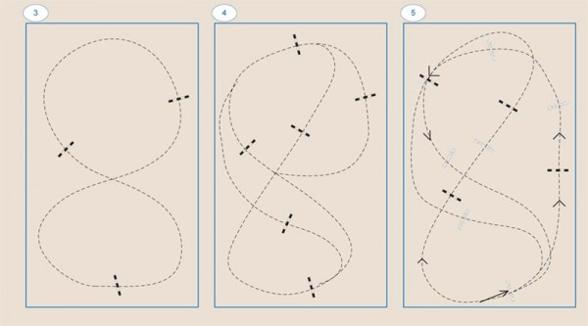
Muutke pidevalt liikumise suunda, et harjutus hobusele tüütavaks ei muutuks ja lisage latte ka mõõdetud vahedega. Kui juba siin ilmeb rütmi muutust, tormamist, vajumist jm pole päris parkuuri probleemideta läbida võimalik. Pidage meeles, et üks pikem, tasakaalust väljas fulee tekitab lumepalli efekti, millele järgnevalt hobune läheb aina rohkem tasakaalust välja. Hoidke hobune enda all, et säilitada tema tasakaal. Selleks, et hobust tulevikus takistuste vahel tasakaalus hoida, peab tegema eelnevalt väga palju tööd ratsastusega ning maa- lattidega. Oskuste kinnistumiseks on oluline lõpetada siis, kui hobune on teinud ülesande hästi ja naudib oma sooritust.
VOLDIHARJUTUSED LATTIDEL HOBUSE PAINDLIKKUSE JA TASAKAALU ARENDAMISEKS
Harjutus koordinatsiooni, paindlik- kuse ja tasakaalu parandamiseks. Asetage umbes 3 meetriste vahedega kuus maalatti maneeži või väljaku keskliinile ja ületage latid otse. Kõige- pealt sooritage harjutus taas sammus ja alles seejärel traavis. Seejärel võite alustada voltide tegemisega, samuti algul sammus ja seejärel alles traavis.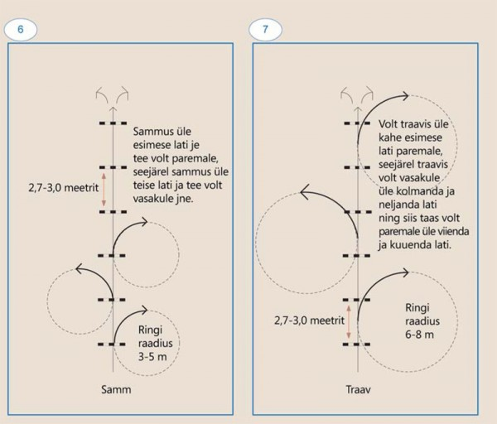
Muutke harjutuse raskust selliselt, et hobune teeks voldi üle kahe lati. Jälgige, et ringid oleksid ühesuurused, liikumine püsiks samas rütmis, aktiivne ja hobune oleks lõdvestunud. Säär hoiab impulssi. Kui hobune veidi enam energiat vajab, siis ta saab seda sinu säärest. Võtke arvesse, et tegemist on üsna väsitava harjutusega, seega piisab, kui sooritada maksimaalselt kolm korda mõlemas suunas.
„KAHEKSA HÜPPAMINE“
See harjutus aitab parandada kontrolli ja rütmi ning õpetab noorele hobusele jalavahetust. Samas õpetab see ka hobusele koordinatsiooni ja aitab kontrollida tema liikumist ning allumist juhtimisvõtetele.
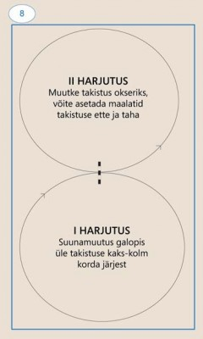Harjutuse sooritamiseks ase- tage maalatt või üksik madal takistus risti väljaku keskele. Voldi diameeter võiks olla 20 m, et hobusel oleks piisavalt ruumi teha suunamuutus läbi jalavahet- use. Enne harjutuse tegemist oleks soovitav soojenduseks hüpata mõned takistused otseliikumisel. Kõigepealt hüpake takistust mõned korrad voldil samal suunal, enne kui hakkate liikuma kujundil „kaheksa“ koos jalavahetusega. Tehke sama harjutust 2-3 korda ühes suunas, seejärel väike puhkus ja 2-3 korda teises suunas.

Noore hobuse õpetamise esimeses etapis on olulisimad lihastiku, painduvuse, juhitavuse ja ratsastatavuse arendamine. Lisaks on tähtis usaldus sõitja ja hobuse vahel, hobuse enesekindluse kasvatamine. Hobune peab alati tahtma hüpata, see peab tunduma tema enda vali- kuna ning sportlane peab tegema talle selle võimalikult lihtsaks ja mugavaks.
Noorel hobusel pole oma karjääri alguses aimu, kui kõrgele ta üldse hüpata suudab ja ratsutaja peab tal aitama selles ettevaatlikult ning kannatlikult selgusele jõuda. Noore hobuse õpetamisel on tähtis ehitada kindel baas ja kui edaspidi midagi valesti läheb, tuleb tagasi tulla selle vundamendi juurde ning alustada uuesti.
Erinevaid harjutusi võib teha iga päev looma teadmiste laiendamiseks ja enesekindluse tõstmiseks. Arvesse peab võtma, et kõik hobused on erinevad ja nad käituvad erinevates situatsioonides erinevalt, kõik õpetused peavad lähtuma sellest ning olema paindlikud.
Samas peab hobusele väga kindlalt selgeks tegema, mis on vale ja mis on õige, õpetamisel peab olema väga järjekindel, et aru- saamine kinnistuks hobuse peas. Ärge kunagi ignoreerige väikeseid eksimusi ja mõelge, et küll järgmine kord õnnestub paremini. Niiviisi annate hobusele vale signaali selle kohta, mida nad tohivad ja mida mitte. Ratsanik peab looma hobusele kindlad piirid, kuid samas suutma hoida teda neis piirides rahulolevana.
Pidage meeles, noored hobused on justkui väikesed lapsed – katsetavad pidevalt piire!

Riina Pill,
Oma Hobu, august 2013,
Õppige aru saama hobuse märguannetest.
Selleks, et alustada noore hobuse ettevalmistust võistlemiseks peab ratsutaja õpetama ta reageerima oma märguannetele, need peavad olema selged ja arusaadavad. Samas annab ka hobune ratsanikule erine- vaid signaale, mis räägivad tema iseloomust ja tujust. Ratsutaja peab oskama neid signaale tõlgendada, et luua enda ja hobuse vahel edaspidiseks ühine suhtluskeel. Nende omavaheline “keel“ sõltub palju sellest, milline on hobune. Kui tegemist on raskemat tüüpi hobusega, peab ratsanik mõju- tama tugevamalt juhtimisvahenditega ja kergemat tüüpi hobune vastupidi vajab õrnemat ratsutamisstiili.
Mina isiklikult pooldan tundlikumat ratsutamisstiili, sest see säästab hobust ja samas ka ratsaniku jõudu. Füüsiliselt väsinud ratsutaja on närviline ja ärritub hobuse peale kergelt. Ratsanik, kes pole pingul ja krambis, suudab ratsutada tundlikumate mõju- tusvahenditega ja märkamatult.
Aegade algusest on loomade koolitamisel vaheldumisi kasutatud nn „piitsa ja prääniku“ meetodit.
Tihtipeale mõistetakse hobuse karistamist valesti ja tõlgendatakse vägivallaks või isegi julmuseks. Samas jällegi on vahel raskete harjutuste tegemine hobuse jaoks kurnav ja tundub nagu karistus, sest see nõuab temalt tugevat pingutust ja teisalt võib tänamisena tunduda lihtsalt see pisiasi, et ratsutaja ei mõjuta hobust liigselt.
Hobused on loomu poolest õrnad ja tundlikud, vaadake kasvõi seda, kuidas nad reageerivad kärbsele või parmule. Kasutage tema tundlikkus ära ja säilitage see omadus suhtlusel loomaga. Kui ratsanik on liiga karm või annab hobusele korraga mitu segast signaali, siis pikapeale hobuse tundlikus kärbub ja ta muutub tuimaks ning raskesti õpetatavaks.
Kui noorele hobusele õpetatakse uusi asju, ei tohi oodata kohe täiuslikku lõpptulemust, kinnistumine võtab väga pikalt aega. Õpetamine on nagu mosaiik, mis pannnakse kokku kildhaaval!
Ratsaniku käsutuses on järgmised mõjutusvahendid: sääred, käed ja hääl, mis on kahele esimesele toeks, ning lisaks tasakaal, mis on kõige tähtsam, sest mõjutab hobust alati, soovib ratsanik seda või mitte. Sõltuvalt sellest, kuidas paikneb ratsaniku tasakaal hobuse tasakaalu suhtes, mõjutab ta hobuse liikumist aeglasemaks või kiiremaks. Kui ratsutaja istub viltu ja kramplikult, liigub ka hobune kramplikult ja kõveralt, sest alateadlikult üritab hobune taskaalustada seljas olevat raskust. Kui ratsanik märkab, et hobune on viltu, aga ei tunnista, et see tuleb tema viltusest istakust, tahab ta kindlasti hakata viga kõrvaldama ratsme ja säärega. Sellega annab ta hobusele mitu erinevat märguannet samal ajal ja nii ühte viga parandades tekitab hoopis uusi. Hea tasakaal ja keha valitsemine on eelduseks selle olulise mõjutusvahendi õigesti kasutamiseks. Mida paremini ja tähelepanelikumalt ratsanik jälgib ja tunnetab oma hobust, seda lihtsamalt sujub nende koostöö.
Pidage alati meeles, et annaksite oma hobusele võimaluse asju õigesti teha!
Mitmekülgne põhiväljaõpe koos ratsutaja erialateadmiste ja empaatiavõimega on hobuse tervise ja heaolu kindlaim tagatis. Hüppehobuse harjumine uue ümbruse ja takistustega peab käima käsikäes ratsastamise treeningväljaõppega. Ühelt poolt suureneb seeläbi hobuse tarbimisväär- tus ja tema hea enesevalitsemine igas olukorras. Hüpptreeningul on tähelepanu all hobuse motoorsete võimete arendamine hüppeks, samas teda jõu poolest üle koormamata. Takistuste monotoonne, tuimalt ja korduv ületamine ei too edusamme. Noorhobuse valmidust tööks ja tema tasakaalukust soodustavad pigem usaldus ratsaniku vastu ja vaheldusrikkad harjutused. Hobuse takistussõidu väljaõpe ei tohi esile kutsuda vastumeelsust. Positiivsed kogemused soodustavad kindlustunde teket ja panevad hobuse hüppamisest rõõmu tundma. Noor- hobuste hüpptreeninguid peaks läbi viima kogenud ja tundlik ratsutaja. Ratsaniku põhjustatud ebakindlus võib hobuse jaoks tähendada suurt usalduse kaotust või tekitada tagasilööke töös.
SOOJENDUSHARJUTUSED ENNE HÜPPETREENINGUT
Harjutuste eesmärgiks on tagada hobuse parim vaimne ja füüsiline ettevalmistus järgnevaks treeninguks. Prioriteediks on soojendada lihased, et vältida võimalikke vigastusi, samas kasutame vajadusel seda aega märkamaks hobuse psüühilisi probleeme. Harjutused peavad olema asjakohased, võttes arvesse edasise treeningu sisu.
Võistluse võitmine või kaotamine sõltub väga palju sellest, kas olete teinud õnnestunud või ebaõnnestunud soojenduse!
Toon allpool näiteks mõned harjutused, mida soovitan teha soojenduseks.
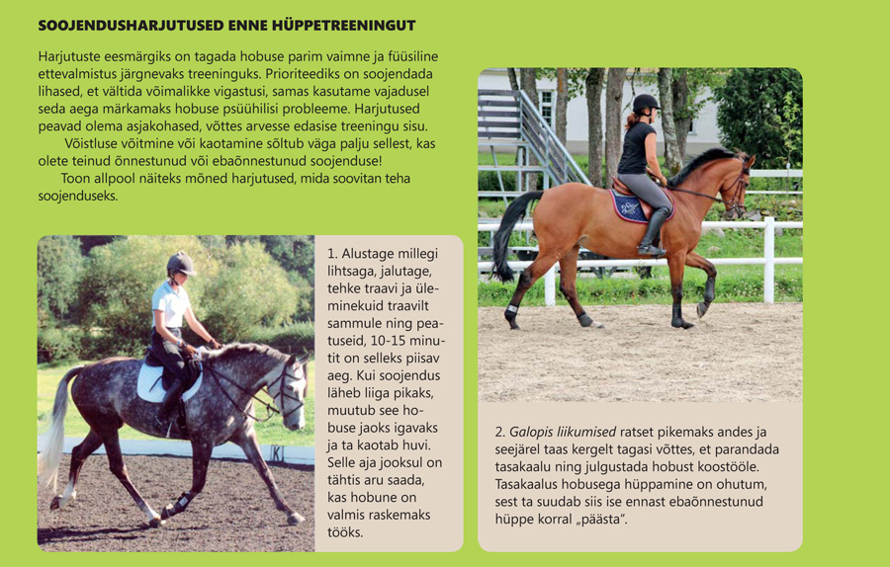

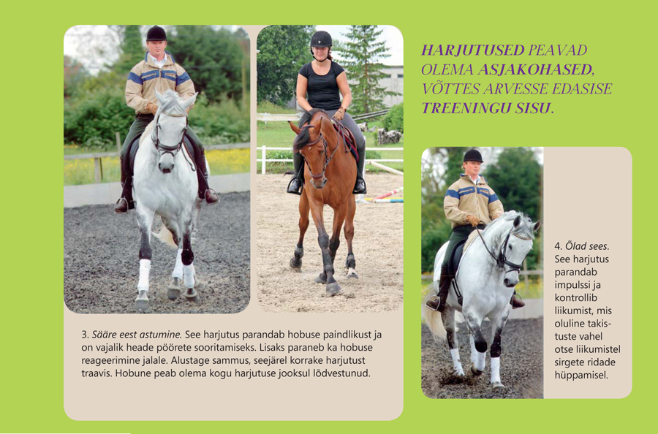

GALOPISAMMU PIKKUSE REGULEERIMINE
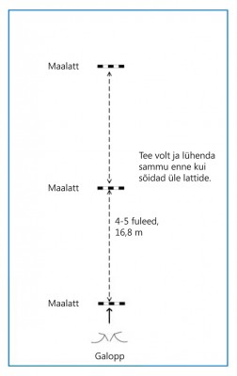Õpetab hobust pikendama või lühendama galoppi, kaotamata sealjuures rütmi ja tasakaalu. Arendab hobuse reageerimist juhtimisvõtetele. Asetage latid platsi keskliinile maha, et saak- site teha harjutust mõlemast jalast. Alustage harjutust siis, kui hobuse galopp on piisavalt aktiivne ja ümar, kõigepealt sõitke mõlemad vahed nelja sammuga, seejärel mõlemad viie sammuga. Jälgige, et mõlemal juhul oleksid kõik fuleed ühepikkusega. Istuge rahulikult ja tasakaalus, et mitte segada hobuse rütmi. Sammu lühendamiseks või pikendamiseks kasutage juhtimisvahendeid õigesti.
Kui hobune lattide vahel ei lühenda ühtlaselt, tehke vahepeal volt üle lati ja seejärel jätkake otse- liikumist. Kui hobune reageerib abivahenditele piisavalt hästi, võite harjutust sooritada nii, et teete lattide vahele erineva arvu fuleesid, neli ja viis või vastupidi. Hobuse arenedes võib maalatid asendada madalate takistustega.
X KUJULISELT SEATUD TAKISTUSE HÜPPAMINE
See on samuti hea soojendusharjutus, parandab pööramist, tasakaalu, juhtimist ja hüppe kvaliteeti. Asetage takistus platsi keskele, kasutage nelja latti ja jälgige, et takistus oleks hüpatav mõlemast jalast. Kuna tegemist soojendusharjutusega, siis läbige see nii traavis kui galopis, jälgige hobuse rütmi ja tasakaalu, kontrollige pööretel välimise ratsmega hobuse välimist õlga. Lõpetage harjutus, hüpates takistuse keskelt otse üle.

TAKISTUSTE HÜPPAMINE SERPENTIINIL
See harjutus arendab hobuse pööramist, kuulekust, rütmi ja suunamuutuste kaudu jalavahetust. Sobib hästi veidi kuume- matele hobustele, sest kogu aeg on piisavalt tegevust ja peab kuulama ratsaniku juhtimis- võtteid. Asetage kolm väikest takistust plasti keskliinile. Esialgu hüpake takistusi üksikult, seejärel voldi peal üle kahe takistuse. Oluline on jälgida õiget rütmi ja sammude pikkust voldil, vältige hobuse vajumist sisse või välja, hobune peab alati hüppel otse olema. Muutke harjutus jalavahetustega keerulisemaks ja hüpates „kaheksat“ ning asetades takistused üksteisele lähemale.
NÕUANDEID VÕISTLUSSPORDIKS Turniiridel ja võistlustel osalemist tuleks hoolikalt planeerida. Noor- hobustele on väljakul harjumatud mitmed asjaolud – näiteks muusika, pealtvaatajad ja paljud muud tähe- lepanu hajutavad tegurid. Suutlikkuse kõrval pannakse proovile ka hobuse vastupidavus. See annab ratsanikule olulist teavet selle kohta, millele tuleb edasisel treenimisel tähelepanu pööra- ta. Otsustava tähtsusega on seega väljaku ja võistluse sobivus. Enne esimest starti peab olema piisavalt aega väljakul rahulikult ringi vaadata. Kui harjutustega saadakse ratsaniku ja hobuse väljaõppe tasemele vasta- valt korralikult ja sujuvalt hakkama, on võistlustel osalemisest palju kasu ka siis, kui ei võideta. Seetõttu peab juba treeningutel järgima võistlustel esitatavaid nõudeid, et hiljem ei tekiks suuri üllatusi.
Olen püüdnud selles artiklis kirjeldada enda nägemust noore hobuse õpetamisest ja selgitada põhja- likult, kuidas mõjutada hobust kõige tõhusamalt. Loomulikult tean, et ratsutamist ei õpita ainult lugedes, õigesti ratsutama õpib ainult seda pidevalt tehes ja oma hobust tundma õppides. Kõikides õpikutes ja artiklites kirjeldatakse ratsutamist ideaalhobusel, aga sellist looma pole olemas ja alati peate harjutuste tegemisel arvestama oma ratsu iseloomu ja hetketaset. Palju asju võib loomulikult teha hoopis teisiti, kui mina teinud olen, aga kindlasti olen kõikide treenerina töötatud aastakümnete jooksul saanud piisavalt praktilist kogemust, mille põhjal paljud algselt probleemina tundunud asjad toimima saanud.
Lõpuks võib igaüks ikkagi ise otsustada, mis talle sobib ja mida peab õigeks oma hobuse peal proovida.
Edu oma hobuse õpetamisel ja nautige hüppamist!

Riina Pill,
Oma Hobu, oktoober 2013,
Minu ratsutamise filosoofia on väga hästi koolitatud hobune, kes ületab takistusi rõõmuga ja teeb ratsutajaga koostööd. Treenimine on rakendusteadus, ei piisa ainult teoreetilistest teadmistest, omandatud oskusi peab suutma kasutada ka praktikas.
Hea võistlushobune on selline, kellele on pika aja jooksul ehitatud korralik vundament. Kindla põhjaga vundamendi ehitamine peab toimuma järk-järgult ja pikema perspektiiviga, ettevalmistus ei toimu ainult enne võistlusi, vaid pika aja jooksul.
Noore hobuse õpetamisel tuleb kasutada väga erinevaid harjutusi, et arendada tasakaalu, rütmi ja kasvatada hobuses enesekindlust võistlustel osalemiseks. Treenimisel mõelge alati sellele, et vabalt koplis liikudes pole hobusel probleemi tasa- kaaluga ja hüppamisega, noorele hobusele on esialgu raske ratsaniku kandmine ja samal ajal tasakaalu säilitamine.
Hobust ei pea õpetama hüppama, vaid peab tema loomu- likku hüppeoskust täiustama. Hobuse arenguks on vaja ta vähehaaval mugavustsoonist välja tuua, samas peab pidevalt jälgima, et harjutuste raskusega liiale ei mindaks. Harjutuste eesmärgiks on hobuse enda keha maksimaalne kasutamine hüppamisel, jõu õige kasutamine ja parem hüppetehnika. Hea lõppeesmärgi saavutamiseks on vajalik pidev töö ratsastamisel ja palju erinevaid võimlemisharjutusi madalatel takistustel.
Et hästi ratsutada, peame me oma hobust mõistma ja oskama selleks kasutada efektiivselt abivahendeid, säärt, istakut, käsi, häält, kannust/ piitsa. Kannus/piits on viimistlusvahend, mis aitab tehtud tööle viimase lihvi anda, rõhutades vaid vajalikku. Hobune peab ratsanikku austama
ja sina pead austama oma hobust, koostöö peab toimima nagu suhe heade sõprade vahel. Veenduge, et teie hobune naudib seda, mida ta teeb ja hüppamine pakub talle siis ainult lõbu. Üks meie parimaid näiteid suurimast hobuse-ratsutaja vahelisest toimivast suhtest olid Eric Lamaze ja Hickstead.
PLAANIPÄRANE TEGEVUS ON KÕIGE ALUS
Korraliku arengu saavutamiseks peaks kindlasti olema varem paika pandud võistlusplaan terveks aas- taks, kus kirjas tähtsamad eesmärgid ratsanikule ja hobusele. Sellest plaanist lähtuvalt saate koostada nädala plaani, milles hüppamised vahelduvad ratsastustreeningutega, hüppetreeninguid võiks olla 2-3 korda nädalas.
Näitena siin toodud selline treeningplaan:
E: puhkepäev (koplis või jalutus)
T: kerge ratsastamine
K: raskem ratsastamine või võimlemisharjutused
N: kerge ratsastamine
R: hüppamine
L: kerge ratsastamine
P: kerge hüppamine või ratsastamine
VARUSTUSE TÄHTSUS. VÄHEM ON TIHTI ROHKEM
Tähtis aspekt ratsutamise juures on õige varustus, mis aitab meil hobusega kergemini kontakteeruda. Tihti on aga hoopis vastupidi, varustuse vale valik segab hobusest arusaamist. Enne kui soetate endale midagi uut või vahetate hobusel suulist, mõelge, kas see ikka lahendab teie selle hetke probleemi
või sünnib sellest hoopis midagi negatiivset. Näiteks ka mittesobivad tagajalakaitsmed võivad hobust häirida ja tema sooritusele halvasti mõjuda.
Kasutage noorel hobusel võimalikult lihtsaid suulist, neid pole vaja ainult seepärast karmimate vastu vahetada, et teised selliseid kasutavad. Enamus probleeme laheneb tegelikult läbi hea ratsastustöö, mitte läbi uueneva varustuse.
Alati kontrollige üle, kuidas te noore hobusega ratsutate (kas pole liialt kätt, liialt jalga, liigne libisev ratse jne), enne kui võtate kasutusele mingi uue varustuse osa. Olge eelnevalt kindel, et hobune on ikka terve ja kas harjutus, mida nõuate, on talle jõukohane. Ning kontrollige, et hobune mõistab täielikult seda, mida temalt küsite!
TÄHTSAIM VÕTI
Edukaks soorituseks on vaja terve hobune „läbi sõita“, tagantpoolt ette- poole, kasutades selleks oma jalg, mitte käsi. Ja seda alati. Hobuse mootor asub tagaosas ja teie peate saama selle energia tervesse hobusesse, jälgides samal ajal, et hobune oleks lõdvestatud. Lõdvestatud hobune aktsepteerib ratsutajat ja tema mõjutusvahendeid. Pinges hobune pole hästi ratsastatav.
Ratsanik peab hobusega tööd tehes kindlasti jälgima ka hobuse emotsioone. Hobused kas vihkavad või armastavad oma tööd. Nad võivad olla hirmunud, närvilised, vihased, üllatunud, frustreerunud. Nad võivad olla samas õnnelikud, lõbusad, uudishimulikud või mängulised. Ratsutaja töö hulka kuulub hobuse peas valitseva kaose korrastamine.
Hobused on iseloomult erinevad, osad tasakaaluka temperamendiga, nendega on koostöö oluliselt kergem kui äkilise temperamendiga loomadega. Õige ratsaniku jaoks pole vahet, milline on hobuse temperament, ta püüab ühte või teistmoodi leida hobusega ühise keele. Õppige oma hobust lugema nagu raamatut ja probleemid muutuvad oluliselt kergemateks.
Klassikaline ratsutamine ei tähenda ratsmetest sikutamist, vaid hobuse säärega tagant ettepoole sõitmist, et hobune otsiks kontakti ratsmega ja läbi käe oleks võimalik tunnetada kogu hobuse liikumist. Ülemisel pildil olev hobune on närviline, krampis ja õnnetu, aga ratsanik püüab teda siiski galopeerima sundida. Õige lahendus oleks hobune rahustada ja lõdvestada paar minutit, enne kui uuesti tööga alustada.
RATSASTAMINE – KÕIGE ALUS Ükskõik millises vanuses hüppe- hobusele on kõige tähtsam põhjalik ratsastustöö. Hüppamine on tegelikult ju samuti sisult ratsastamine, ainult vahepealsete õhulennu momentidega. Takistuste vahel peab hobune toimima samamoodi nagu siledal maal, olema tasakaalus, rütmis, kergetes juhtimisvõtetes. Seetõttu tuleb keskenduda ratsastamisele, see aitab heade tulemuste saavutamisele uskumatult palju kaasa.
Tehke ratsastustreeningul mitmeid kordi üleminekuid erinevatele allüüridele, peatusi, õlad sees liikumisi, sääre eest astumist. Mida paremini hobune toimib siledal pinnal, seda parem on tema sõidukvaliteet hüppamisel. Jälgige alati, et teie hobune liiguks tasakaalus, otse, nii sirgetel kui kaartel liikudes.
Ratsastamise päevaks mõelge eelnevalt valmis, milliseid harjutusi soovite teha, see aitab kaasa ratsutaja ja hobuse keskendumisele ning treeningu lõpptulemus on parem. Te õpite varem või hiljem tunnetama oma hobust, tunnetama iseennast hobuse seljas.
LIHTSAD SOOJENDUS- HARJUTUSED ALLUMISE, TASAKAALU PARANDAMISEKS
Serpentiinide ja kaheksate sõitmine
See on kasulik painutamisharjutus treeningu alguses, parandab hobuse järeleandlikkust ratsaniku sisemisele säärele, aitab hobust painutada. Rütm ja impulss peavad terve harjutuse sooritamise jooksul jääma samaks, hobuse keha peab olema painutatud poolringidel sõites ja olema otse pool- ringide vahel.
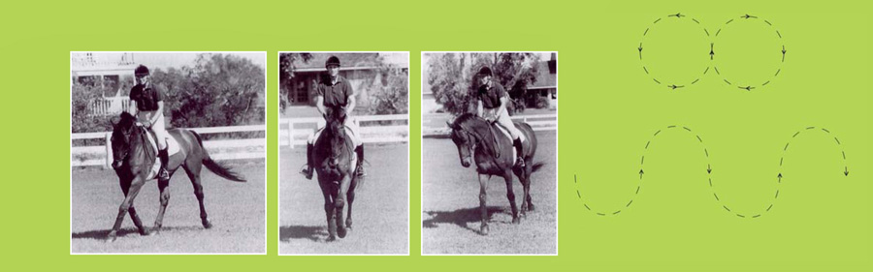

Traavilatid
Arendab hobuse atleetilisi võimeid, aitab sobitada rütmi takistustega. Soovitav vähemalt kolm latti vahedega ca 5 m sõltuvalt hobuse suurusest. Pööre enne traavilatti on sama tähtis kui ülejäänud harjutus, hobune peab olema tasakaalus ja liikuma rütmis.
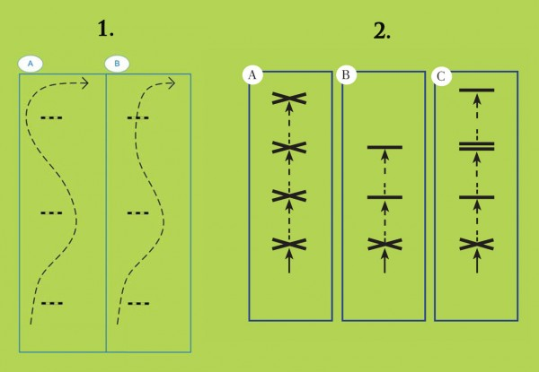
Võimlemishüpped
Võimlemisharjutused on hüppamise absoluutne alus ja õpetavad hobust kasutama oma keha, tasakaalu ja jõudu ning korrigeerima läbi keha galopisammu pikkust. Võimlemishüpped aitavad parandada hobuse hüppetehnikat. Esimesel joonisel kujutatud harjutuse tulemusena paraneb hobuse hüppe jõud, ta on takistusele lähemal ja peab rohkem üles tõukama. Teisel joonisel paraneb harjutuse tulemusena pikeneb hobuse galopisamm.
Ridade hüppamine
Takistused on asetatud otse või kaarele. Sellised harjutused arendavad hobuse tähelepanelikkust, painduvust ja rütmi takistuste vahel. Tihtipeale on parkuurides üles seatud takistuste rida, mida on võimalik hüpata kaarel liikudes või otse, tehes vastavalt rohkem või vähem samme. Võistlustel on vajalik eelnevalt läbi mõelda oma sõiduteed, võttes arvesse oma hobuse liikumise impulssi, galopisammu pikkust.
Kõigepealt tee soojendusharjutus kaare peal ja hiljem ületa takistuste rida otse, tehes vähema arvu galopisamme (fotod 1, 2, 3, 4, 5). Kaarel hüppamiseks peab hobune maanduma sellest jalast, millises suunas edasi liigute, see on väga oluline harjutuse edukaks sooritamiseks. Samasuguse rea otse hüppamine on raskem harjutus ja ei sobi mõnedele ratsutajatele ja hobustele.
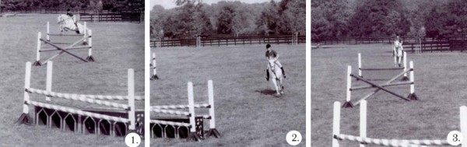

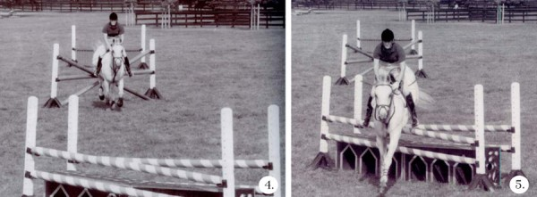

Kolm erinevat lähenemist kaarel oleva rea hüppamiseks (fotod 6, 7).
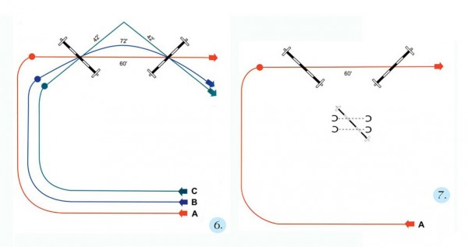
Kui ratsanik plaanib hüpata takistuse rea otse, siis õnnestunud hüpete tegemiseks peab ta olema kindel, et tema hobuse jalad paiknevad takistustega selliselt nagu joonisel 7 näidatud.
Takistuste hüppamine serpentiinil
Harjutus arendab hobuse paindlikust takistustel ja nende vahel, aitab parandada hobuse otseliikumist ja vajumist. Aitab õpetada jalavahetusi. Asetage kolm takistust samade vahedega väljaku keskliinile.
Looduslike takistuste hüppamine
Noorele hobusele tuleb kasuks looduslike takistuste hüppamine, see on hea võimalus muuta üskluiseks muutunud platsitreeningut hobuse ja ratsutaja jaoks põnevamaks. Varakult looduslike takistustega harjutades, väldite kindlasti edasist veekraavidel tekkida võivat probleemi. Esialgu peaksid takistused olema madalad, lihtsad, veekraav kitsam, et neid saaks hüpata suurema hooga ja agressiivsemalt kui tavalisi takistusi. Hobusel ei tohi tekkida kahtepidi mõtlemist ja talle peab selgelt arusaadav olema, et see on vaid üks hüpe, mis tuleb teha. Kui hobune on mõned korrad takistuse korrektselt ületanud, võib seda harjutust teda veidi vabamalt, pehmendades kontakti.
Parkuuri harjutamine
Kodus treenides on vahetevahel noore hobusega vajalik harjutada ka parkuuri hüppamist, sealt saate ette pildi oma hobuse hetke sooritusvõimest ja oskustest. Ehitage lihtne kuue takistusega parkuur ja hüpake esialgu paari-kolme takistuse kaupa. Seejärel ületage kõik kuus takistust ja korrake harjutust seni kuni selle läbimine toimub heas rütmis, tasakaalus, rahulikult (ülemine joonis).
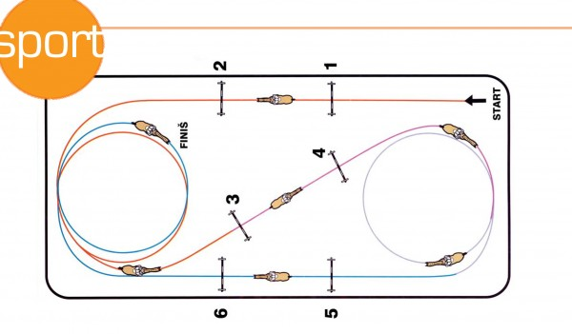
Soojendus enne võistlust
Soojendusel on väga oluline tähtsus kogu võistluse õnnestumisel ja on põhiliseks osaks kogu sooritusel. Kui teie hobune ei toimi võistluspäeval nii nagu lootsite ja plaanisite, ärge minge sellest paanikasse. Muutke jooksvalt esialgset plaani, võttes arvesse hobuse hetkeseisundit. Tehke soojendus võimalikult lihtsaks ja hobusele arusaadavaks. Ärge katsetage soojendusel mingeid uusi harjutusi, vaid tehke kodus mitmeid kordi proovitud harjutusi. Ärge alustage soojendust liiga vara, samas ei tohi ka hiljaks jääda. Teie eesmärgiks enne võistlusplatsile minekut peab olema lõdvestunud ja tähelepanelik hobune. Võistlusväljakul hoidke pea selge ja ratsutage enesekindlalt, sellest kasvab ka noore ja veel kogenematu hobuse enesekindlus. Kui te hüppate kodus, kujutage ette, et olete võistlussituatsioonis, ja võistlustel olles, kujutage ette, et treenite koduväljakul. Mõelge kogu parkuur peas läbi ja tunnetage seda siis kogu kehaga.
HARJUTA, HARJUTA, HARJUTA. SEEJÄREL USALDA VÕISTLUSTEL KODUS TEHTUD TÖÖD!
Kui olete harjutanud piisavalt ja kõik mosaiigi killud vähehaaval kokku pannud, saate nautida oma hobuse oskusi võistlusväljakutel!

